| **Archives publiques de l’Ontario** |  |
| --- | --- |
| Guide de recherche 229  Dossiers de changement de nom  Dernière mise à jour : Octobre 2021 | |

Tribunal du comté de Wentworth
RG 65-35-3, 11764-X3552
Photographies de promotion touristique



Tribunal du comté de Wentworth

RG 65-35-3, 11764-X3552

Photographies de promotion touristique

Où puis-je trouver ces documents? 2

Que dois-je faire pour commencer? 3

Les documents 3

1. Actes formalistes unilatéraux de changement de nom, avant 1939 3

2. Dossiers de changement de nom, de 1939 à 1986 4

2.1 Dossiers de cour de changement de nom 4

2.2 Ordonnances de changement de nom du Bureau du registraire général de l’état civil 5

Comment accéder aux descriptions en ligne? 6

Pour nous joindre 8

Dans le présent guide

Ce guide contient des renseignements sur la marche à suivre pour trouver des dossiers de changement de nom dans les Archives publiques de l’Ontario.

* Veuillez noter : Ce guide contient des liens vers des renseignements trouvés dans notre Base de données des descriptions des documents d’archives en ligne.  Sur notre site Web, cette base de données se trouve sous la rubrique « Accédez à nos collections ».  Si vous utilisez une version papier du présent guide, rendez-vous à la page 6 pour obtenir plus de renseignements sur la manière de trouver ces descriptions en ligne.

# Où puis-je trouver ces documents?

Nous avons :

* les documents des tribunaux documentant les changements de nom, jusqu’en 1986 (quelques documents datant d’avant 1939 existent toujours, et pour certains comtés et districts nos archives se terminent avant 1986). Les documents des tribunaux datant d’après 1939 comportent une copie de l’ordonnance de changement de nom;
* les ordonnances de changement de nom déposées auprès du Bureau du registraire général de l’état civil de 1939 à 1973.

Vous pouvez consulter les documents des tribunaux dans notre salle de lecture. Vous devrez tout d’abord consulter un index, soit dans notre salle de lecture ou (pour certains comtés et certaines années) au tribunal concerné. Dans certains cas, vous pourrez commander une copie à distance. Dans certains cas, vous devrez envoyer une demande d’accès à l’information pour obtenir une copie de l’ordonnance du tribunal.

Dans certains comtés ou districts, la Cour de justice de l’Ontario détient les documents des tribunaux concernant les changements de nom effectués avant 1986. Pour obtenir les adresses des tribunaux, veuillez consulter le site Web du ministère du Procureur général, à l’adresse <https://www.attorneygeneral.jus.gov.on.ca/>.

Le Bureau du registraire général de l’état civil détient une copie des ordonnances de changement de nom de 1973 à aujourd’hui. Consultez ce guide pour plus de renseignements. Les demandes concernant des ordonnances de changement de nom faites au registraire général de l’état civil doivent être déposées par écrit à l’adresse suivante :

Bureau du registraire général de l’état civil  
C.P. 3000  
189, route Red River  
Thunder Bay (Ontario) P7B 5W0

# Que dois-je faire pour commencer?

Pour trouver les dossiers de changement de nom, vous devez connaître l’ancien nom de la personne ainsi que son nouveau nom, l’endroit en Ontario où le changement de nom a eu lieu et l’année du changement.

# Les documents

## Actes formalistes unilatéraux de changement de nom, avant 1939

Avant 1939, en Ontario, il n’existait pas de processus obligatoire à suivre pour changer de nom. Une personne pouvait déposer un acte formaliste unilatéral (déclaration écrite de son intention de changer de nom) et prêter serment en cour. Elle pouvait aussi simplement se mettre à utiliser un nouveau nom, tant que ce n’était pas dans le but de commettre une fraude ou d’échapper à la loi ou à ses créanciers. Les tribunaux ne conservaient pas de copie ou de trace des actes formalistes unilatéraux, et dans la plupart des cas, la seule trace existante était la copie conservée par la personne ayant changé de nom.

Nous possédons des actes formalistes unilatéraux d’un peu partout en province assermentés à la Cour suprême de l’Ontario pour le comté de York, à Toronto. Pour les trouver, vous devez d’abord consulter l’Index des dossiers de requête du Bureau central de la Cour suprême sur microfilm dans notre salle de lecture. Les index pour la période allant de 1850 à 1946 peuvent être consultés sur la bobine de microfilm MS 4006 disponible en libre-service.

Plusieurs volumes sont inclus sur la bobine, chacun couvrant plusieurs années. Les entrées sont organisées en fonction de la première lettre de l’ancien nom des personnes, puis par date. Les entrées ne concernent pas toutes un changement de nom. Après avoir trouvé le nom recherché, demandez le RG 22-5801, avec l’ancien et le nouveau nom de la personne ainsi que le numéro du registre de la cour et l’année indiqués dans l’index.

Pour plus de renseignements sur ces documents, [cliquez ici pour voir la description des dossiers de requête de la Cour suprême pour York, RG 22-5801](http://ao.minisisinc.com/scripts/mwimain.dll/144/ARCH_DESCRIPTIVE/DESCRIPTION_DET_REP/SISN%201315?SESSIONSEARCH), ou [cliquez ici pour voir la description de l’Index des dossiers de requête du Bureau central de la Cour suprême, RG 22-5808](http://ao.minisisinc.com/scripts/mwimain.dll/144/ARCH_DESCRIPTIVE/DESCRIPTION_DET_REP/SISN%201390?SESSIONSEARCH).

## Dossiers de changement de nom, de 1939 à 1986

En 1939, l’Ontario a adopté la Loi sur le changement de nom qui autorisait les adultes et les hommes mariés de citoyenneté britannique résidant en Ontario à changer de nom devant le tribunal (veuillez noter que, en vertu de la *loi fédérale sur la citoyenneté* de 1946, la citoyenneté britannique a été remplacée par la citoyenneté canadienne).  En vertu de la *Loi sur le changement de nom* modifiée de 1972, tous les résidants adultes de l’Ontario peuvent demander un changement de nom, quel que soit leur statut de citoyenneté.

En vertu de la *Loi sur le changement de nom*, les juges de comté ou de district tenaient des audiences en règle sur tout changement de nom demandé et exigeaient les renseignements suivants :

* Adresse actuelle, date de naissance et lieu de naissance du demandeur (et, dans les cas des demandeurs mariés, des membres de la famille)
* Nom des parents, y compris nom de jeune fille (et nom des beaux-parents dans le cas des demandeurs mariés)
* Certificat de citoyenneté ou de naturalisation britannique (plus tard canadienne)
* Profession
* Si la personne faisant la demande avait déjà été reconnue coupable d’un délit, et le délit concerné
* Nouveau nom demandé par la personne faisant la demande
* Déclaration indiquant les motifs du changement

Si la demande répondait à tous les critères, le juge rendait une ordonnance changeant le nom de la personne. Une copie de l’ordonnance du juge était envoyée au Bureau du registraire général de l’état civil.

### 2.1 Dossiers de cour de changement de nom

Nous possédons les dossiers de cour de changement de nom jusqu’à 1986 pour l’ensemble des comtés et des districts, hormis quelques exceptions. Ces dossiers contiennent la demande de la personne, l’ordonnance de changement de nom rendue par le tribunal et les documents fournis pour appuyer la demande.

Pour accéder à un dossier de cour de changement de nom, vous devez connaître le tribunal, le numéro de dossier et l’année du changement de nom. Si vous ne connaissez pas le numéro de dossier et l’année, vous devrez consulter un index. Pour trouver les index, suivez ces étapes :

* [Cliquez ici pour effectuer une recherche dans la Base de données des descriptions des documents d’archives, par groupes de documents d’archives.](http://ao.minisisinc.com/scripts/mwimain.dll/144/ARCH_DESCRIPTIVE?DIRECTSEARCH)
* Entrez « change of name » dans le champ « Keyword(s) ».
* Entrez le nom du comté ou du district dans le champ « Keyword(s) in Title ».
* Vérifiez les dates de création. Si l’année que vous cherchez est plus récente, les dossiers sont toujours détenus par le tribunal.
* Pour savoir où et comment consulter les index, suivez les instructions indiquées sous la rubrique *« How to order these records »*. À noter : Certains tribunaux possèdent toujours les index, et vous pourriez devoir communiquer avec le tribunal concerné pour obtenir numéro de dossier et l’année.

Lorsque vous connaîtrez le numéro de dossier et l’année, fournissez-nous ces renseignements ainsi que la ville où le changement de nom a eu lieu et l’ancien et le nouveau nom de la personne.

### 2.2 Ordonnances de changement de nom du Bureau du registraire général de l’état civil

Nous possédons les copies des ordonnances de changement de nom remises au Bureau du registraire général de l’état civil de 1939 à1973; le Bureau du registraire général de l’état civil détient les copies produites à partir de 1973.

Si vous ne parvenez pas à trouver un dossier d’un tribunal, ou si vous ne savez pas où le changement de nom a été effectué, communiquez avec le Bureau du registraire général de l’état civil à l’adresse fournie au début du présent guide pour obtenir le numéro de dossier.

Pour les changements de nom survenus après 1973, le Bureau du registraire général de l’état civil vous expliquera la procédure à suivre pour obtenir une copie.

Pour les changements de noms survenus de 1939 à 1973 : Une fois que vous avez le numéro de dossier fourni par le registraire général de l’état civil, envoyez une demande d’accès à l’information à l’Unité de l’accès à l’information et de la protection de la vie privée des Archives publiques de l’Ontario.

[Cliquez ici pour accéder à un formulaire de demande d’accès à l’information (en ligne ou à imprimer)](http://www.forms.ssb.gov.on.ca/mbs/ssb/forms/ssbforms.nsf/FormDetail?OpenForm&ACT=RDR&TAB=PROFILE&SRCH=1&ENV=WWF&TIT=ON00089F&NO=ON00089F). Indiquez l’ancien nom de la personne et son nouveau nom, l’année du changement et le numéro de dossier ainsi que le code de référence RG 80-1. Des frais de 5 $ s’appliquent.

Les demandes par courrier doivent être accompagnées d’un chèque ou d’un mandat libellé à l’ordre du ministre des Finances. Au lieu du formulaire, vous pouvez envoyer une lettre contenant les renseignements mentionnés ci-dessus accompagnée du chèque ou mandat; mentionnez que vous faites une demande d’accès à l’information. Postez votre demande à :

Chef, Information et protection de la vie privée  
Service à la clientèle et services de préservation, Archives publiques de l’Ontario  
134, boul. Ian Macdonald   
Toronto (Ontario) M7A 2C5

Pour plus de renseignements sur ces documents, [cliquez ici pour voir la description des dossiers d’ordonnances de tribunal sur les changements de nom, RG 80-1](http://ao.minisisinc.com/scripts/mwimain.dll/144/ARCH_DESC_FACT/FACTSDESC/REFD+RG+80+1?SESSIONSEARCH).

# Comment accéder aux descriptions en ligne?

1. Sur la page principale de notre site Web, cliquez sur « Accédez à nos collections » et cliquez sur « Base de données des descriptions des documents d’archives », comme le montre l’image ci-dessous :

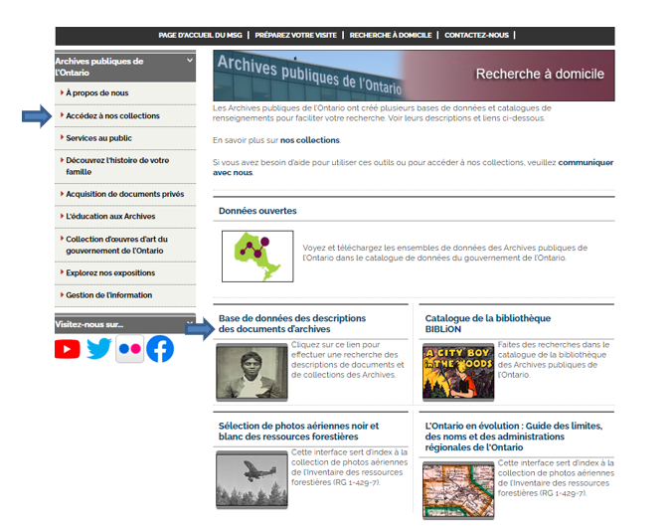

1. Cliquez sur le lien vers la version anglaise de la base de données.
2. Dans la base de données, cliquez sur « Advanced Search » (recherche avancée) :

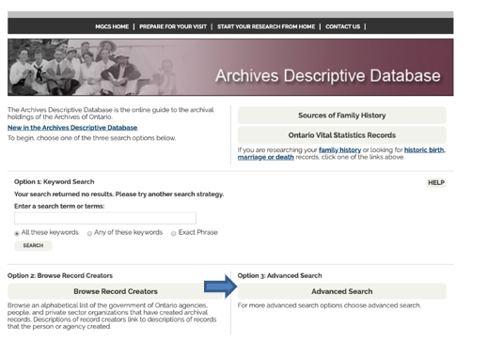

1. Dans la page « Advanced Search » (recherche avancée), cliquez sur « Search Groups of Archival Records » (rechercher des groupes de documents d’archives) :

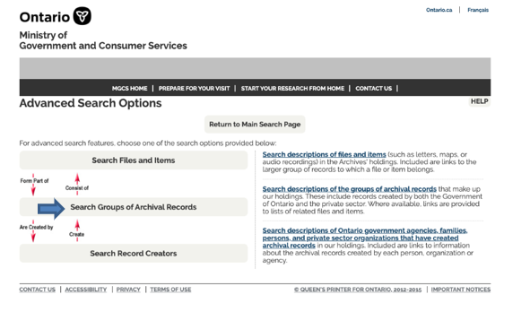

1. Dans la page « Search Groups of Archival Records » (rechercher des groupes de documents d’archives), saisissez dans le champ « Archival Reference Code » le code de référence (le numéro commençant par C, F ou RG).

# Pour nous joindre

Même si nous ne pouvons pas faire les recherches pour vous, notre personnel de référence est prêt à vous aider.  Vous pouvez nous appeler ou nous envoyer vos demandes par la poste ou par courriel. Mieux encore, vous pouvez consulter les Archives publiques de l’Ontario.

**Téléphone : 416 327-1600 Sans frais (en Ontario) : 1 800 668-9933**

**Courriel :** [Cliquez ici pour envoyer un courriel aux Archives publiques de l’Ontario](mailto:reference@ontario.ca).  L’adresse électronique est la suivante : [reference@ontario.ca](mailto:reference@ontario.ca)

**Adresse : Archives publiques de l’Ontario, 134, boul. Ian Macdonald, Toronto (Ontario) M7A 2C5**

**Site Web**

Visitez notre site Web pour obtenir des renseignements sur nos collections et nos services, nos expositions en ligne et nos programmes éducatifs, ainsi que des liens vers nos comptes de médias sociaux. [Cliquez ici pour visiter notre site Web](http://www.ontario.ca/archives).  Le site Web est [www.ontario.ca/archives](http://www.ontario.ca/archives).

**Guides des services à la clientèle et guides de recherche**

Nos guides contiennent des renseignements sur nos services, les chercheurs indépendants disponibles pour effectuer des recherches pour vous et certains des documents les plus populaires.  [Cliquez ici pour consulter nos guides](http://www.archives.gov.on.ca/fr/access/research_guides.aspx).  Pour trouver les « Guides et outils de recherche » sur notre site Web, cliquez sur « Accédez à nos collections ».

______________________________________________________________________

© Imprimeur de la Reine pour l’Ontario, 2021

Ces renseignements sont fournis à titre de service public.  La date de la dernière mise à jour est indiquée au début de ce guide.  Les lecteurs devront dans la mesure du possible vérifier l’information avant de s’en servir.